浙江雅莹服装有限公司
推荐报告

推荐职务:服饰品设计师
候选人：金小姐
推荐顾问：朱海霞
推荐日期：2012-01-12

【机密】

候选人基本信息

基本信息
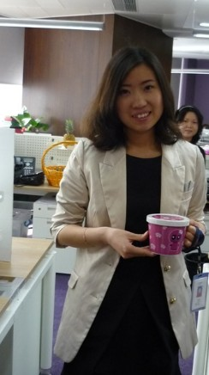
姓 名：金小姐
性 别：女
年 龄：28（1984）
户 籍：浙江
现 居 住：广州
18620025753

教育背景

2003 – 2006 浙江纺织服装学院 服饰设计(鞋类、首饰、箱包) 大专

语言能力

中文：母语
英语：

薪资待遇

目前薪资：15W/年
期望薪资：面议

专业评价

- 服饰品设计专业出身；
- 与欧时力饰品品初创时期加入，在其公司至今已快四年相关工作经验；
- 工作认真，让人信赖，直爽，有耐力。

主要工作经历

- 任职公司 ：赫基集团鼎尚服饰股份有限公司
任职时间 ：2008.06 – 至今

职 位 ：饰品设计师

负责品类 ：目前主要做鞋子和腰带，协助包、围巾、项链设计

工作职责：
- 根据每季产品的设计主题和风格，负责饰品的开发及搭配工作，并建立饰品开发流程；
- 根据公司设计风格和方向，进行饰品市场、饰品潮流等信息的收集；
- 负责饰品供应商关系维护，了解新品、其他知名品牌等方面的讯息；
- 协助采购部开发新产品和新的饰品供应商，负责饰品采购前的议价、反馈、控制成本工作。

- 任职公司 ：博洋集团(涉趣鞋业)
任职时间 ：2006.06 – 2008.04

职 位 ：鞋类设计师

工作职责：
- 负责设计开发看版，根据潮流信息、流行元素，结合鞋类市场，与开发团队制定每季的设计主题与风格。
- 熟悉鞋类工艺流程，根据每期风格进行自主搭配，选择相应供应商或厂家进行交流、打版，并跟进样板进度至确认版。
- 负责订货会鞋类单品的采购，根据各种材料及其性能，进行成本预算、控制及反馈。
- 协助采购新产品及开发新供应商，做好采购前的议价、反馈。

保密声明：
此报告请严格保密，仅限于公司相关招聘负责人及用人部门主管审阅，不得外泄及转作其它用途。

